Приморский край. Территория.
Общие сведения о Надеждинском районе. Символика.
Надеждинский район находится на юге Приморского края. На юго-востоке район граничит с Артёмовским городским округом, восточной, северо-восточной, северной и северо-западной сторон – с Уссурийскимгородским округом, с юго-западной – с Хасанским районом, в южной и юго– восточных частях – с краевым центром. В южной части территория района проходит по Амурскому заливу Японского моря.
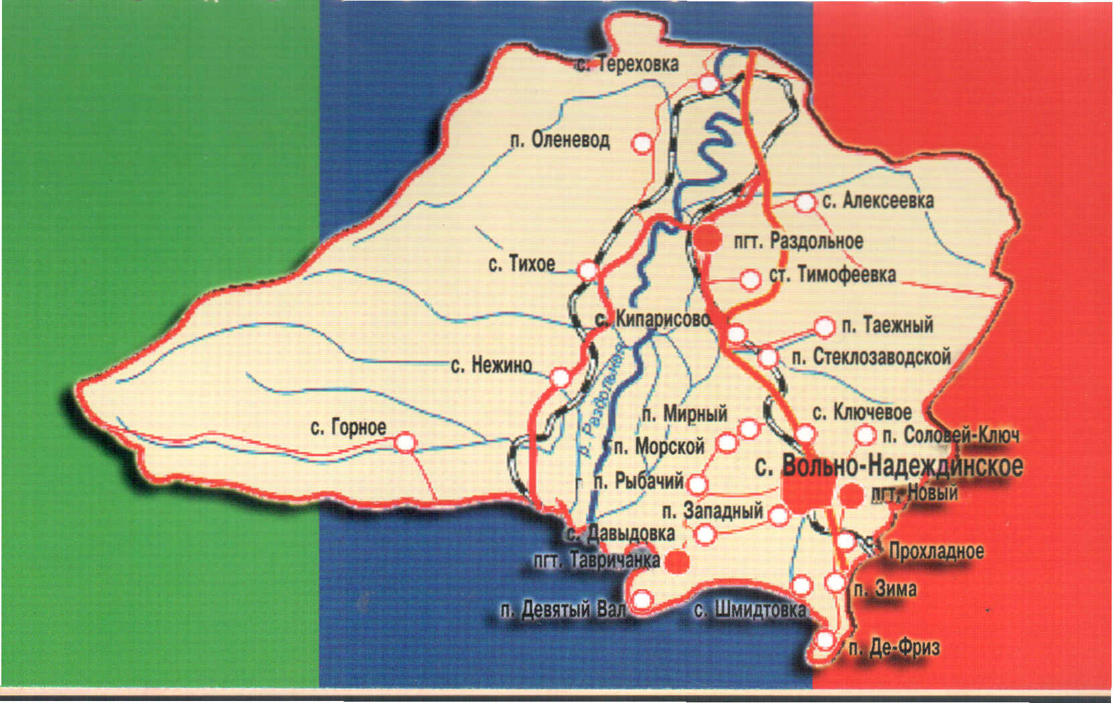

Как административно-территориальная единица образован Постановлением президиума Дальневосточного крайисполкома от 9 апреля 1937 г., законодательно образование района оформлено Указом Президиума Верховного Совета СССР от 27 ноября 1938 г. С 03 мая 1937 по 01 февраля 1963 года носил название Владивостокский сельский, затем Надеждинский сельский. Указом Президиума Верховного Совета РСФСР от 12 января 1965 года Надеждинский сельский район преобразован в Надеждинский район. Районный центр – с. Вольно-Надеждинское. В состав района входят три сельских поселения: Надеждинское, Раздольненское, Тавричанское. Район занимает территорию 1595.7 кв. км, что составляет около 1% площади Приморского края. Через его земли проходит государственная трасса Владивосток – Хабаровск и железная дорога Владивосток – Москва.
Численность постоянного населения на начало 2019 г. составляет 38461 человек. Трудовые ресурсы – 23900 человек, из них в экономике занято 12800. Пенсионеров 13400 человек.

Герб Надеждинского муниципального района

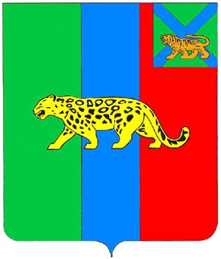
Принят решением Думы Надеждинского района 31 мая 2005 г.№ 89

Герб района – отличительно-правовой знак муниципального района, являющийся символом районного статуса и обозначающий права местного самоуправления, а также достоинство, административное и историческое значение территории, соответствующий установившимся традициям и составленный по правилам геральдики.
Геральдическое описание герба Надеждинского муниципального района гласит: «В дважды рассеченном зеленом, лазоревом и червленом поле золотой крадущийся барс с черными пятнами. В левой вольной части – герб Приморского края».

За основу герба Надеждинского муниципального района взято природно-географическое положение и историческая роль района в Приморском крае.
Рисунок герба района выражен в лаконичной и символической форме, в максимальной степени отвечает правилам российской геральдики.

Цвет поля щита включает:
Червлень – символ храбрости и мужества, олицетворяет историческую роль первопоселенцев вольных русских казаков, основателей районного центра станицы Чичаговки, переименованное в последующем в село Вольное, и после строительства железнодорожной станции Надеждинская, в село Вольно-Надеждинское.
Зелень – символизирует характерный для Уссурийской тайги цвет и выражает буйную растительность и богатую природу района. Зеленый цвет также символ надежды, благополучия, здоровья и радости.
Лазурь или голубой цвет – показывает, что район расположен на берегу одной из самых богатых рыбой и крупных рек края – реки Раздольная, впадающей в Амурский залив. Лазурный цвет символизирует красоту и величие. Цвет воды и неба.
Золото – символ богатства, прочности, солнечного рассвета. Район богат своими недрами, животным миром.
Негеральдическая фигура – дальневосточный леопард (леопардовый барс), редкое животное, один из основных ареалов обитания в Приморском крае –Надеждинский район, символизирует богатство уссурийской тайги, ее недр, флоры и фауны.

Флаг Надеждинского муниципального района.
Принят решением Думы Надеждинского района от 31 мая 2005 г.№ 89.

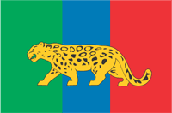

Флаг района – отличительно-правовой знак, составленный и употребляемый в соответствии с вексиллологическими правилами, служащий символом района, достоинства и исторического значения территории, обозначающий права местного самоуправления статус муниципального образования.
Флаг является, наряду с основным районным символом – гербом – официальным символом.
Флаг Надеждинского муниципального района представляет собой полотнище с соотношением сторон 2:3, разделенное по вертикали на три равных полосы – темно-зеленую, темно-голубую и красную, с изображением желтого с черными пятнами, крадущегося леопарда (геральдического барса) поверх полос.

Руководитель проекта символов Надеждинского муниципального района Приморского края (идеи герба, флага, разработка описания и положений)
Дереповский Василий Петрович.
Художественное исполнение и компьютерный дизайн герба и флага Надеждинского муниципального района
Киреев Алексей Анатольевич, Киреев Сергей Анатольевич.

Отрасли экономики представлены на 01 января 2019 г. 823 предприятиями и организациями. Из общего числа предприятий по форме собственности 697 составляют частные, 57 муниципальные, 22 государственные, остальные – смешанной формы собственности.
Близость к г. Владивостоку, наличие плодородных земель и крупной реки Раздольной предопределили сельскохозяйственное предназначение района. На сельскохозяйственные угодья приходится 26,6 % всех земель. Основными направлениями экономического развития района в сельском хозяйстве – животноводство, растениеводство, птицеводство. Значительную долю в экономике занимает производство строительных материалов.
Богат район полезными ископаемыми. Более сто лет в Тавричанке добывали бурый уголь. Пласты угля мощностью от нескольких десятков до полутора метров залегают и в бассейне рек Большой и малой Кипарисовки, Поповки и Перевозной. Имеются в районе запасы торфа: месторождение Придорожное и Городечное. В районе села Кипарисово обнаружены органо–минеральные отложения. Разнообразны месторождения строительных материалов. Есть залежи песчаника, являющегося кварцесодержащим сырьём для стекольной промышленности. На стыке Артёма и Надеждинского района обнаружено месторождение «черного золота» (по прогнозам, запасы нефти в нём достигают 15 млн. тонн). Район обладает огромными запасами пресных вод, что было доказано открытием Пушкинского месторождения подземных вод. Гидрогеологическая экспедиция в 1990 – 1993 гг. проводила поисковые работы на термальные воды в долине реки Раздольной. При бурении двух скважин на больших глубинах были вскрыты уникальные минеральные воды, ранее неизвестные в Приморском крае. Воды по составу близки к водам типа «Боржоми» (Северный Кавказ).
На территории Надеждинского района находится памятники природы: вулкан «Барановский», «Тигровая падь», «Тисовая роща», геологический разрез «Раздольненский», геологический разрез «Кипарисовский», источник «Серебряный ключ». Разнообразен растительный и животный мир Надеждинского района – это дуб, береза, липа, осина, ольха, ива, лещина, леспедеция, элеутерококк, аралия, лианы актинидии коломикты, винограда, лимонника. Можно встретить и женьшень. Многие виды растений и животных занесены в Красную и Зеленую книги России. Надеждинский район является местом обитания тигра и леопарда. Наиболее часто встречается барсук, енот, заяц, косуля, из птиц – фазан, рябчик и др.
В районе 12 общеобразовательных учреждений, 16 дошкольных образовательных учреждений.
Надеждинское сельское поселение

Надеждинское сельское поселение с центром в с.Вольно-Надеждинское расположено в южной территориальной части муниципального образования Надеждинский район Приморского края. С севера, северо-запада, граничит с Раздольненским поселением, с юго-запада с Тавричанским поселением Надеждинского района. Центр поселения в с.ВольноНадеждинское. С южной стороны граничит с г.Владивосток, с восточной – с Артемовскм городским округом. Географически находится на южном участке сочленения 2-х крупных географических областей юга Приморья – долины р. Раздольной (Суйфун) и западных отрогов горной страны Сихотэ-Алинь (горы Пржевальского). В пределах поселения расположено 18 населенных пунктов и оно является самым крупным поселением в Приморском крае.Численность населения по переписи 2010 г. 18586 человек. Все населенные пункты связаны грунтовыми и асфальтированными дорогами. Через территорию проходят государственная автотрасса Владивосток-Хабаровск и Транссибирская железнодорожная магистраль Владивосток-Москва.
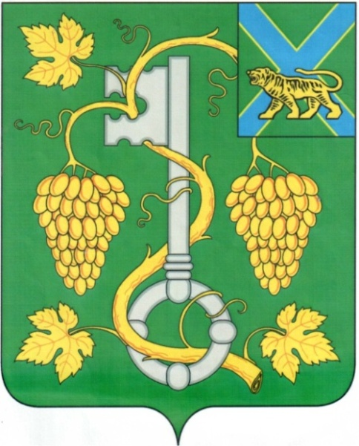
Герб Надеждинского сельского поселения

Утвержден решением Муниципального комитета Надеждинского сельского поселенияот 18 мая 2009 г.№438
Внесен в Государственный геральдический реестр РФ под №4976.

Герб сельского поселения Надеждинское языком символов и аллегорий отражает природно-географические, исторические и культурные особенности муниципального образования.
Символика основной фигуры герба – ключа многозначна:
- серебряный ключ указывает на название уникального источника подземных вод.
Вода здесь обладает прекрасными вкусовыми качествами и полезна по своему химическому составу. Источник пользуется популярностью не только среди местного населения, но и жителей Владивостока. Серебряный Ключ объявлен памятником природы; серебро – символ чистоты и совершенства, мира и взаимопонимания;
- ключ, обвитый виноградной лозой, аллегорически символизирует богатство и разнообразие флоры и фауны сельского поселения. Здесь существуют редкие виды животных, насекомых и растений, внесенные в Красную книгу. Виноградная лоза –традиционный символ плодородия, изобилия возрождения, виноградная лоза также образ сельского хозяйства как основы экономики поселения; золото – символ богатства, стабильности, уважения, интеллекта;
- золотая лоза как аллегория щедрости и гостеприимства и зеленый цвет – символ природы, здоровья, молодости, жизненной силы и энергии указывают на обилие памятников природы и популярность интересных туристических маршрутов;
- ключ символизирует особую роль сельского поселения, через территорию которого проходят две «Ключевые» транспортные магистрали: Транссибирская железнодорожная магистраль Владивосток-Москва и федеральная автотрасса «Уссури» Владивосток-Хабаровск.

Флаг Надеждинского сельского поселения

Утвержден решением Муниципального комитета Надеждинского сельского поселения от 16 февраля 2009 г.№412.
Прямоугольное зеленое полотнище с отношением ширины к длине 2:3, несущее по центру изображение белого ключа, обвитого желтой виноградной лозой с гроздьями.
Флаг разработан на основе герба сельского поселения Надеждинское, который языком символов и аллегорий отражает природно-географические, исторические и культурные особенности муниципального образования.

Идея герба и флага: Константин Моченов (Химки), Михаил Медведев (Санкт-Петербург).Художники и компьютерный дизайн: Оксана Фефелова (Балашиха), Ольга Салова (Москва); обоснование символики: Кирилл Переходенко(Конаково).

Населенные пункты
Де-Фриз. Самый ранний населенный пункт из ныне существующих на территории поселения. Расположен на одноименном полуострове в вершине Амурского залива. Поселок берет свое начало с образованием в 1865 г частного хозяйства гражданина Владивостока Джона Корнелиуса Де-Фриза.
По переписи 2010 г. численность населения 48 человек.
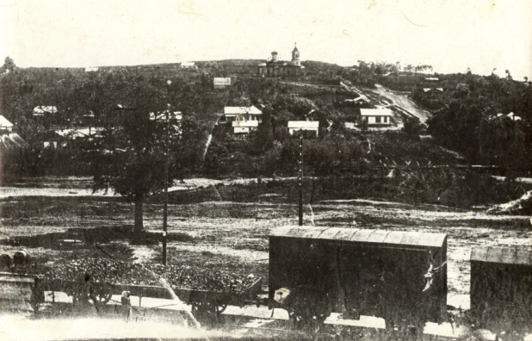
Вольно Надеждинское. Официальной датой образования считается 1899 г.– время образования п. Чичаговский Уссурийского казачьего войска, названного в честь генерал-майора Н.М. Чичагова, военного губернатора Приморской области.Но в 1893 г. открыта ж/с.Надеждинская. Название станции было дано в честь инженера-строителя Уссурийской ж/д Василия Семеновича Надеждина.Топоним Вольно-Надеждинское появляется в 1923 году, но разночтение в названии села проявлялись в различных документах. Так в Указах Президиума Верховного Совета РСФСР, постановлениях Далькрайисполкома значится с. Надеждинское. В решениях райисполкома за 1937-1938 гг. с. Надеждинское или станция Надеждинская. В 1939 г. в решениях Приморского крайисполкома. С.Вольно-Надеждинское. В обиходе жителей села долгое время, практически до начала 1960-х, использовалось название станция Надеждинская. По переписи 2010 г. численность населения 6694 человек.

Кипарисово. Образовано крестьянами переселенцами в 1899 г. Название селения перешло от названия ж/д разъезда Кипарисово, названного в честь инженера строителя Уссурийской ж/д А.Ф. Кипарисова. По переписи 2010 г. численность населения 875 человек
Кипарисовский стекольный завод.Построен в 1908 году предпринимателями братьями Пьянковыми. Численность рабочих завода в разные годы достигало 600-800 человек. Рабочий поселок исключен из списков населенных пунктов Приморья в 1962 г. Новое здание завода построено около с. Кипарисово, образован в 1959 году и новый поселок Стеклозаводской. В настоящее время завод не функционирует, поселок сохранился. Численность населения на 2010 г. составила 151 человек.
Прохладное. Образовано в 1928 г.как овощемолочное хозяйство совхоза №1 Морфлота. С 1958 года отделение Надеждинского мясомолочного совхоза, в 1962 году центральная усадьба совхоза. Численность населения на 2010 г. составила 1704 человек.
Ключевое. Образовано как отделение совхоза №1 Морфлота, с 1958 г. 2-отделение Надеждинского совхоза. Численность населения по состоянию на 2010 г. 251 человек.
Соловей-Ключ. Прежнее название Ключ Соловья. Образовано в 1936 г. как отделение совхоза №1 Морфлота. С 1958 г. 3 отделение совхоза Надеждинский. По переписи 2010 г. численность населения составила 375 человек.
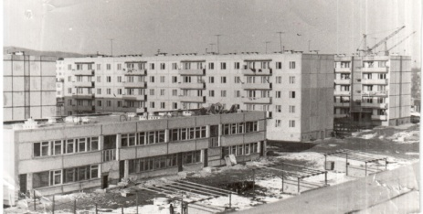
Западный. Образован в 1932 г. С 1955 года военный совхоз “44” ТОФ.. По переписи 2010 г. численность населения составила 524 человек.
Новый. Образован в 1936 г. в системе ГУЛАГ. С 1986г. поселок городского типа. Строился как жилой поселок птицефабрики “Надеждинской” и совхоза “Тихоокеанский”. По переписи 2010 г. численность населения составила 5932 человек.
Мирный. Образован в 1939 г. По переписи 2010 г. численность населения составила 103 человек.
Зима Южная. Образован в 1939 г.По переписи 2010 г. численность населения составила 470 человек.
Таежный. Образован в 1944 г. как поселок служащих военных складов.. По переписи 2010 г. численность населения составила 395 человек.
Морской. Образован в 1975 г. По переписи 2010 г. численность населения составила 101 человек.
Рыбачий Образован в 1976 г. как радиоцентр Владморрыбпорта. По переписи 2010 г. численность населения составила 178 человек.
Сиреневка.Прежнее название Пачихеза. Сведений об образовании нет.. По переписи 2010 г. численность населения составила 100 человек.
Тоннель. Сведений об образовании нет.Предположительно, при строительстве тоннеля и пуске его в эксплуатацию в 1916 г. сначала поселились строительные рабочие и обслуживающие его персонал. По переписи 2010 г. численность населения составила 32 человека.
Шмидтовка. Сведений об образовании нет. Предположительно в середине 1930-х годов с образованием совхоза №1 Морфлота, т.к. с 1938 г. в селе был образован сельский совет. По переписи 2010 г. численность населения составила 112 человек.
Кипарисово-2. Сведений об образовании нет. Предположительно первые поселенцы были крестьянами переселенцами, которые обосновались в начале ХХ в. Вблизи разъездаКипарисово, т.к. ранее железная дорога проходила около села. По переписи 2010 г. численность населения составила 541 человек.
Экономическая специализация сельского поселения определяется развитием преимущественно предприятиями стройиндустрии: общестроительные работы, добыча строительных материалов. Сельское хозяйство, в основном, животноводческой направленности. Оптовая и розничная торговля, ремонт автотранспортных средств, финансовая деятельность и операции с недвижимостью, транспорт и связь, обрабатывающие производства.

Раздольненское сельское поселение

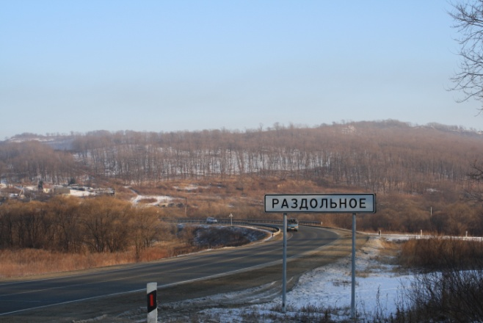
Представляет собой административно-территориальную единицу Приморского края в составе Надеждинского муниципального района. Границы и статус Раздольненского сельского поселения установлены Законом Приморского края от 6 декабря 2004 г. № 182-КЗ «О Надеждинском муниципальном районе». Раздольненское сельское поселение находится в северо-западной части Надеждинского муниципального района. Географически расположено в нижнем течении р.Раздольной, рассекающей территорию поселения на западную и восточную части. В пределах поселения расположено 13 населенных пунктов. Центр поселения в п.Раздольное. По данным Территориального органа федеральной службы государственной статистики по Приморскому краю численность населения Раздольненского сельского поселения на 01.01.2012 г. составляет 11600 человек. Все населенные пункты связаны грунтовыми и асфальтированными дорогами. Через территорию проходят государственная автотрасса Владивосток-Хабаровск, Транссибирская железнодорожная магистраль Владивосток-Москва и железнодорожная ветка от разъезда Барановский на Хасан.
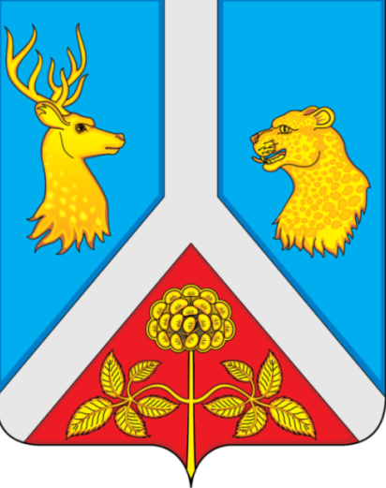
Герб Раздольненского сельского поселения
Принят решением муниципального комитета от 21 марта 2011 г. №31
В лазоревом поле опрокинутый серебряный вилообразный крест, вверху сопровождаемый по сторонам золотыми сообращенными головами оленя и барса, заполненный в оконечности чернью, в которой вырастающий золотой цветок женьшеня с таковыми же листьями.

Обоснование символики герба Раздольненского сельского поселения.
Герб языком символов и аллегорий отражает природно-географические и экономические особенности Раздольненского сельского поселения.
Центр сельского поселения – поселок Раздольное был основан как крестьянское селение в 1866 году, хотя почтовый пост и военный пост второй роты Первого восточносибирского стрелкового батальона были выставлены здесь раньше – практически одновременно с военными постами Посьет и Владивосток.
Поселок расположен на реке Раздольная и вытянут вдоль ее берегов. Река отражена геральдической фигурой – серебряным вилообразным крестом.Красное острие в основании герба, сквозь которое проходит река – вулкан Барановский, уникальный памятник природы. Долгое время одним из основных занятий местного населения было развитие пантового оленеводства и производство концентрированных пантов используемых для изготовления лекарственных средств, что нашло отражение изображением оленьих рогов в гербе. Разнообразие природы подчеркивается изображением не только головы оленя, но и леопарда (геральдический барс) и цветком женьшеня.Женьшень также указывает на то, что в Раздольненском сельском поселении освоено культурное выращивание женьшеня, также используемого в фармакологии.
Золото – символ богатства, стабильности, уважения и интеллекта, жизненной энергии.
Серебро – символ чистоты, совершенства, мира и взаимопонимания
Червленый (красный) цвет – символ силы, мужества, труда, красоты и праздника.
Лазоревый (синий, голубой) цвет – символ чести, благородства, духовности, цвет бескрайнего неба и водных просторов.

Флаг Раздольненскогосельского поселения
Принят решением муниципального комитетаот 21.03.2011г. №32

Описание флага Раздольненского сельского поселения
Прямоугольное двухстороннее голубое полотнище с отношением ширины к длине 2:3, воспроизводящее композицию герба в белом, красном, желтом цветах. Флаг разработан на основе герба, который языком символов и аллегорий отражает природно-географические и экономические особенности Раздольненского сельского поселения.
Авторская группа:Константин Моченов (Химки), Кирилл Переходенко (Конаково);художник и компьютерный дизайн: Ирина Соколова (Москва);обоснование символики: Кирилл Переходенко (Конаково).
Населенные пункты
Большая часть селений были образованы крестьянами переселенцами с западных губерний России в конце ХIХ, начале ХХ вв.:Раздольное–1866, Алексеевка –1901, Тимофеевка – 1903, Нежино–1885, Тереховка – 1887, Городечное(первоначально Городечня), Горное – 1911.Некоторые населенные пункты были образованы при строительстве Транссибирской магистрали в конце ХIХ и ж/д ветки от ст. Барановский на Хасан в ХХ вв.;ж/д разъезд 9208, ж/д ст. Барановский – св. не известны, ж/д ст. Веневитиново–1938, Казарма 25 км – 1938.На месте бывшей усадьбы Худяковых в 1930 г. образован п.Оленевод. Поселок Тихий образован в 1917 г.
Численность населения по населенным пунктам
Административно-территориальные единицы | Территориальные  единицы  (населенные пункты) | Количество  жителей, чел. | Площадь в границах населенных пунктов, га | Площадь  административно-территориальной единицы, га
Раздольненское  сельское поселение |  | 11600 |  | 108574,3
 | п. Раздольное | 7540 | 1877
 | п. Оленевод | 960 | 177,3
 | с. Тереховка | 550 | 135,3
 | ж/д ст. Барановский | 440 | 120,4
 | с. Нежино | 450 | 79,6
 | п. Тихое | 420 | 51,1
 | п. Алексеевка | 400 | 497,4
 | п. Городечное | 320 | 162,9
 | п. Тимофеевка | 350 | 74,2
 | ж/д ст. Веневитиново | 60 | 28
 | ж/д рзд 9208-й км | 80 | 27
 | казарма 25 км | 30 | 17,7
 | п. Горное | 0 | 17,9

Экономическая структура Раздольненского сельского поселения формировалась исторически под влиянием природно-ресурсного потенциала, с учетом территориальной близости к крупнейшему городу Приморского края – Владивосток, географического положения (на стыке железнодорожных, автомобильных магистралей). Экономическая специализация сельского поселения определяется развитием преимущественно предприятиями стройиндустрии.
Тавричанское сельское поселение
Представляет собой административно-территориальную единицу Приморского края в составе Надеждинского муниципального района. Тавричанское сельское поселение находится в юго-западной части Надеждинского муниципального района. Географически расположено по правому берегу в устье р.Раздольной, вдоль берега Амурского залива. В пределах поселения расположено 3 населенных пункта.По данным Территориального органа федеральной службы государственной статистики по Приморскому краю численность населения Тавричанского сельского поселения по переписи 2010 г. составляет 8665 человек. Все населенные пункты связаны грунтовыми и асфальтированными дорогами.
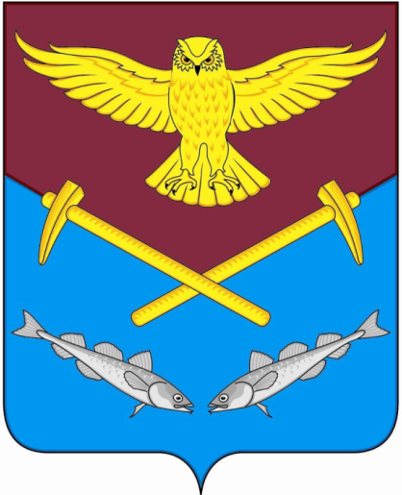
Герб Тавричанского сельского поселения
Принят решением муниципального комитета от 26 января 2012 г. №122

В вырубно-пересеченном пурпурном и лазоревом поле, поверх деления – два золотых обушка, концами рукоятей накрест, сопровожденных вверху золотой совой, летящей с распростертыми крыльями, а внизу – двумя серебряными навагами, сообращенными и наклоненными сообразно делению.

Обоснование символики герба Тавричанского сельского поселения

Начало освоению нынешнего Тавричанского сельского поселения было положено в период с 1861-1862 гг., когда на его территории было открыто месторождение бурого угля и начата его разработка для нужд Российского флота и поселенцев. 3 июня 1867 года Государь утвердил мнение Государственного совета о заселении земель Приморской области. Этот документ положил начало развитию территории современного Приморского края, и в том числе, Тавричанского сельского поселения.
В 1937 году Постановлением Совета народных комиссаров СССР было принято решение о строительстве на территории п. Тавричанка Радиовещательной станции. В дальнейшие годы радиостанция значительно расширялась и переоборудовалась и в настоящее время представляет собой современную радиолокационную станцию, обеспечивающую связью весь Дальний Восток.
В состав поселения помимо поселка Тавричанка входит и поселок Девятый вал, основанный в 1960 году на базе рыболовецкого колхоза им. Чапаева. В водах омывающих Тавричанский полуостров водится большое разнообразие рыб как морских, так и речных пород: корюшка, зубатка, красноперка, навага, камбала, лососёвые, сельдь и многие другие.
Исторические, экономические и природные особенности Тавричанского поселения легли в основу его герба. Символика герба многозначна:
- пурпурная часть герба и рудокопные инструменты (обушки) – символизируют большой этап в жизни поселения, связанный с добычей бурого угля. Острый выступ пурпурной части герба символизирует мыс Речной (первоначально деревня, располагавшаяся на этом мысе, называлась Мысовая, затем переименована в Третьяковку, а после прибытия в эти места переселенцев из Таврической губернии – Тавричанка);
- две наваги – символ рыбного богатства и рыбного промысла в прибрежных водах Тавричанского поселения;
- сова в геральдике символ мудрости, предвидения, рассудительности. Сова обладает удивительным свойством слышать самые слабые звуки, ее можно считать символом локатора (прибора «прослушивающего» пространство). Ухо совы – в 50 раз более чувствительный «прибор», чем человеческое. В гербе Тавричанского сельского поселения сова – символ радиостанции РВС 1 и ее преемников.
Золото – символ богатства, стабильности, уважения и интеллекта, жизненной энергии.
Пурпур – символ власти, славы, почета, благородства происхождения, древности.
Лазурь – в гербе поселения символизирует морские воды, омывающие территорию Таврического сельского поселения. Лазурь также символ чести, благородства, духовности; цвет бескрайнего неба и водных просторов.

Флаг Тавричанского сельского поселения
Принят решением муниципального комитета от 26января 2012 г. №123

Описание флага Тавричанского сельского поселения

Флаг разработан на основе герба, который языком символов и аллегорий отражает природно-географические и экономические особенности Раздольненского сельского поселения.
Прямоугольное двухстороннее полотнище с отношением ширины к длине 2:3. Полотнище разделено на 2 части малинового (вверху) и голубого (внизу) цвета линией отходящей от точки делящей вертикальные края полотнища в отношении 2:7 к точке делящей середину флага (в вертикальной плоскости) в отношении 5:3. На линию деления в середине полотнища положены два желтых обушка с перекрещенными рукоятками, над которыми в малиновой части – желтая летящая сова с распростертыми крыльями, а под обушками – две плывущие друг к другу параллельно линии деления белые наваги.

Авторская группа:
Идея герба и флага:Константин Моченов (Химки), Ольга Салова (Москва);
художник и компьютерный дизайн: Ольга Салова (Москва);
обоснование символики:Вячеслав Мишин (Химки).

Населенные пункты

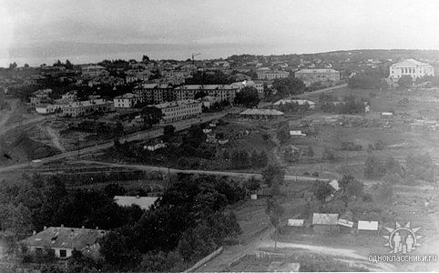
Тавричанка. (первоначально, до 1916 г. Третьяковка). Как селение образовано в 1903 г. крестьянами переселенцами из Таврической губернии.Рядом с селом располагался рудничный посёлок, возникший в 1868 г.По переписи 2010 г. проживает 7926 человек.

Девятый Вал. Образован как рыболовецкий колхоз «Девятый Вал» в сентябре 1928 г. в основном из состава рыбаков русского населения (70%), жителей ближних деревень. Остальную часть (30%) составляли корейцы, проживавшие на мысе Речном. В октябре 1937 г. колхоз «Девятый Вал» был переименован в колхоз им. Чапаева. По переписи 2010 г. проживает 658 человек.

Давыдовка. Образован в 1960 г. По переписи 2010 г. проживает 81 человек. Вблизи Давыдовки расположен микрорайон РВС-1. Совет народных комиссаров СССР и ЦК ВКП(б) 5 сентября 1937г. принимает решение о строительстве объекта № 421, ставшего впоследствии самой мощной на Дальнем Востоке Радиовещательной станцией. В январе 1940 г., состоялось открытие «Владивостокской Радио Вещательной Станции» около Давыдовки.

Экономическая специализация сельского поселения определяется развитием преимущественно предприятиями обрабатывающего производства.

Памятники природы Надеждинского района
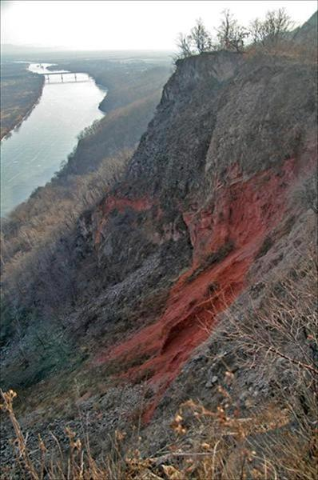
Барановский вулкан расположен на правом берегу р. Раздольная вблизи с. Тереховка, на Амуро-Уссурийской депрессии, где находятся и другие потухшие вулканы, а также действующий вулкан Бейто-Ушань (КНР). Их возникновение и деятельность относятся к концу плиоцена – началу плейстоцена. Извержения носят эксплозивный характер, в результате чего возник шлаковый конус. Позднее произошло извержение базальтовой магмы, которая уничтожила шлаковый конус и частично затопила его лавовыми потоками. Продукты выбросов в процессе выветривания превратились в глиноподобные землистые массы желтого и зеленовато-желтого цвета. Они обладают высокими сорбционными свойствами и являются ценным сырьем для очистки продуктов переработки нефти. В верхней части обнажения видна ярко-красная, местами красновато-бурая залежь мощностью от 6 до 13 м. Эти породы могут служить сырьем для изготовления красок. К настоящему времени сохранилась западная часть вулканической постройки, она сильно эродирована. Восточная часть вулканической постройки и жерло вулкана размыты р. Раздольная (Суйфун). Высота оставшейся части вулкана 85 м, площадь основания 450-500 кв. м. Вулканический конус сложен, в основном, продуктами вулканических выбросов. Бомбы, лапилии, вулканический песок и пепел спеклись, образовали туф. Выбросы прерывались излияниями лавы, в результате чего образовались потоки базальтов. В районе Барановского вулкана наблюдались аномальные явления. По данным Института вулканологии ДВО РАН, в 1985 г. там были выявлены температурная аномалия, выделение радона и углекислого газа, что свидетельствует о восходящих тепловых газовых потоках из недр, о возрастании активности зоны регионального разлома, к которой приурочен Барановский вулкан. Барановский вулкан является излюбленным местом познавательных экскурсий и туристических походов.
Лиман реки Раздольной – водный памятник природы. Учрежден Решением Исполнительного комитета Приморского краевого Совета народных депутатов № 991 от 29 ноября 1981 г. Охраняемая акватория – устьевая часть р. Раздольной в северной части Амурского залива.
Геологический разрез «Кипарисовский». Памятник природы, расположен около с. Кипарисово, в бассейне р. Раздольная, на водоразделе рек Большая Кипарисовка и ключа Тракторного. Площадь 1 га. Разрез является стратиграфическим типом Кипарисовской свиты ладинского яруса среднего триаса. В аргиллитах этой толщи встречены реликты листовой флоры, в основном древовидных папоротников. Решением Крайисполкома № 452 от 29 декабря 1989 года геологический разрез «Кипарисовский» объявлен памятником природы, регистрационный № 188. Памятник имеет научное значение.
Геологический разрез «Раздольненский». Памятник природы, расположен в 3.5 км к западу от ж/д станции с. Раздольное, площадь около 1 га. В разрезе карьера вскрывается толща галечников, возраст которых 10-15 тыс. лет. Разрез является опорным для усть-суйфунской свиты миоцена. Галечниковые отложения принадлежат древней реке, которая впадала в Амурский залив. Толща имеет прослои песков и туфоалевролитов. Наличие туфогенного материала свидетельствует о слабой вулканической деятельности в районе в период формирования данных отложений. На глубине 15 м от земной поверхности, при переходе от галечников к подстилающей толще лигнитов в зоне контакта определена листовая флора каштанов, ольхи, тополя и др. Решением Крайисполкома №452 от 29 декабря 1989 года объявлен памятником природы, регистрационный № 187. Памятник имеет научное значение
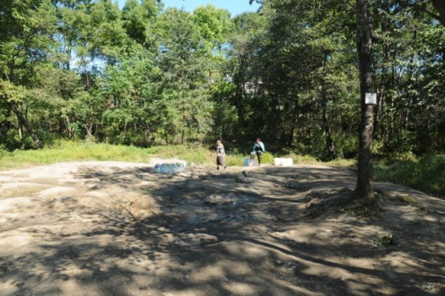
Серебряный ключ. Памятник природы, источник подземных вод. Расположен в 900 м к северо-востоку от Надеждинской АЗС. По химическому составу вода гидрокарбонатно-кальциевая, мягкая, щелочная, но не агрессивная. Обладает прекрасными вкусовыми качествами. Её отличительной особенностью является отсутствие окисей азота и железа. Вполне возможно присутствие в воде небольшого количества серебра, которое при проведении химического анализа не улавливается, но его небольшое количество вполне обеспечивает длительное хранение воды. Решением Крайисполкома №452 от 29 декабря 1989 года объявлен памятником природы местного значения, регистрационный №189. Источник «Серебряный ключ» имеет практическое значение как эталон питьевой воды.
Тигровая падь. Памятник природы, расположен в 3 км северо-восточнее с.Вольно-Надеждинское. Занимаемая площадь около 500 га. Находится в верховьях долины р. Шмидтовки. Максимальная отметка 291.0 м (г. Надеждинская). Рельеф носит расчлененный характер. В р. Шмидтовка в пределах памятника впадает серия мелких боковых притоков. Разнообразен растительный мир.это дуб, липа, береза, осина, в пойме рек – ольха, ива. В подлеске - лещина, леспедеция, элеутерокок, аралия, лианы актинидии коломикты, винограда, лимонника. Редко встречается женьшень. На площади около 150 га высажен кедр корейский. Многие виды растений занесены в Красную и Зеленую книги России. Из животного мира наиболее часто встречаются барсук, енот, заяц, косуля, из птиц – фазан, рябчик. Решением Крайисполкома №452 от 29 декабря 1989 года объявлен памятником природы, регистрационный № 186. Значение памятника научное, учебно-познавательное, эстетическое.
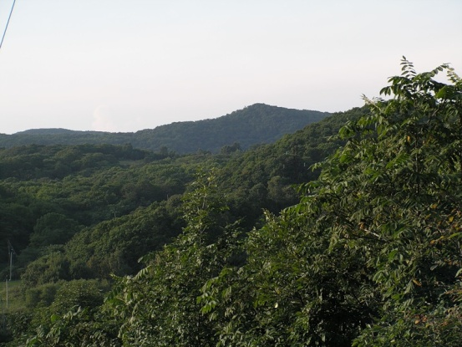
Тисовая роща. Памятник природы, расположен в 6 км к юго-западу с. Оленевод, в междуречье рек. Левая и Клёпочная. Общая площадь 40 га. Роща занимает водораздельную часть и северную экспозицию склона р. Правая Клёпочная. Тис – хвойный вид, яркий представитель флоры третичного периода (20-5 млн. лет). В ряду видовой классификации по А.Н. Криштофовичу тис остроконечный, принадлежит к отделу псилогенов, классу голосеменных, порядку хвойных, семейству тисовых. На долю тиса в районе памятника приходится около 30% занимаемой площади. Высота деревьев не превышает 10-15 м, диаметр до 0.4 м, возраст 300-400 лет. Решением Крайисполкома № 452 от 29 декабря 1989 года тисовая роща объявлена памятником природы, регистрационный №185. Памятник имеет научное, учебно-познавательное и эстетическое значение.
Национальный парк «Земля леопарда». Постановлением Правительства РФ от 05 апреля 2012 г. №282 был учрежден национальный парк «Земля Леопарда».В соответствии с Приказом № 138 от 21.05.2012 г. Министра С.Е.Донского "О внесении изменений в Устав Федерального государственного бюджетного учреждения "Государственный природный биосферный заповедник "Кедровая падь", 22 июня 2012 года произведена перерегистрация основных учредительных документов. С настоящего времени полное юридическое наименование организации - Федеральное государственное бюджетное учреждение"Объединенная дирекция государственного природного биосферного заповедника "Кедровая падь" и национального парка "Земля леопарда", и сокращенное наименование - ФГБУ "Земля леопарда". Площадь национального парка, расположенная на территории Раздольненского сельского поселения составляет 29100 га, что соответствует 11% всей территории парка и 27% территории Раздольненского сельского поселения.
География. Климат Надеждинского района
Климат. Климат Приморского края имеет ярко выраженный муссонный характер. Лето теплое, влажное, со значительным количеством осадков, зима холодная и более сухая.Зимой над рассматриваемой территорией преобладают холодные и сухие воздушные массы, формирующиеся в области мощного азиатского антициклона. Ясная погода, обусловленная антициклонической циркуляцией, способствует сильному выхолаживанию земной поверхности.В летнее время движение воздушных масс приобретает противоположное направление они перемещаются в основном с юго-востока на северо-запад, т.е. от области развития тихоокеанского субтропического антициклона к азиатской депрессии.
Одной из климатических характеристик является температура воздуха, для которой типично резкое отличие зимних и летних значений. Наиболее холодным является январь – средняя температура –20,3 С, абсолютный минимум –46 С. Наиболее теплым является август – средняя температура +20,7 С, абсолютный максимум +38 С. В течение всей зимы на территории района господствует западный и северо–западный поток сухого и холодного континентального воздуха – зимний муссон. Летом в районе господствуют ветры восточных, юго–восточных направлений – летний муссон. Осадков в среднем выпадает 708 мм в год. Максимальная глубина промерзания почвы равняется 184 см. (средняя – 150 см).
Речная сеть района
Большая Кедровка. Правый приток р.Кедровки. Протяженность 31 км.
Ананьевка.Правый приток р. Раздольной, впадающий в приустьевой части. До 1970 г. название китайское – Эльдуга.
Нежинка. Правый приток р. Второй Речки, впадающей в Амурский залив. Прежнее название Сандуга..
Раздольная (Суйфун). Наиболее значительная водная артерия южного Приморья. Истоки её и верхнее течение находятся на территории КНР, впадает в Амурский залив Японского моря в 3 км к западу от поселка Тавричанка. Перед впадением в залив река разветвляется на несколько рукавов и образует дельту. Общая длина реки 245 км, по территории России она протекает на протяжении 191 км. Площадь водосбора 16 830 кв. км, в пределах России 6820 кв. км. По территории Надеждинского района протяженность реки 71 км. Река течет по прямой долине, представляющей собой, очевидно, древнюю лагуну. Ширина долины 6-8 км и лишь в районе поселка Раздольного на протяжении 1,5-2 км она уменьшается до 1,5 км. Пойма двухсторонняя, шириной 5-7 км, (в районе п. Раздольного 1,3 км, у с. Кипарисово до 8 км). Поверхность сильно заболочена, пересечена сетью проток, многие из которых имеют длину 8-15 км (Смеринка, Корейская, Семеновская и др.) Встречаются отдельные озера.Наиболее значительными являются Утиное и Сазанье. Полное затопление поймы происходит при очень высоких паводках, продолжительность затопления не превышает 3-8 дней. Русло реки ниже п. Раздольного сильно расчлененное, однако главное выделяется по своей величине и имеет ширину в среднем 150-200 м, наибольшая 600 м. Глубина реки 1-2 м и до 3-4 м в устье реки. Скорость течения 0,5-0,5 м/сек, в приустьевой части не превышает 0.2-0.3 м/сек. Наиболее высокая температура воды (28-29 градусов) наблюдается в июле-августе. Замерзает река в первой половине ноября. Осенний ледоход бывает не ежегодно, продолжительность 1-15 дней. Ледостав устанавливается почти одновременно по всей реке и продолжается от 120 до 155 дней. Весенний ледоход длится 2-4 дня. Полное очищение реки ото льда происходит в конце и первой – начале второй декады апреля. Вода в реке отличается большой мутностью, среднее многолетнее значение её у п. Раздольного 150 г/куб. м. В период паводков она увеличивается почти в 20 раз. Вода мягкая, минерализация зимой 68-174 мг/л, в период половодья и паводков понижается до 40-90 мг/л. Она относится к гидрокарбонатному классу с преобладанием НСО. Вода пригодна для технических целей и мало пригодна для питья, т. к. в результате сброса сточных вод в районе г. Уссурийска качество её резко ухудшается.

Топонимика Надеждинского района
В 60–х годах ХIХ века на русском Дальнем Востоке появились китайцы. Значительная их часть занималась промыслом в Уссурийской тайге, на побережье. В местах пребывания китайцев возникли китайские географические названия.
Изучение китайской топонимики на русском Дальнем Востоке началось довольно поздно, примерно через полвека со времени ее появления. Первым исследователем ее по праву можно считать В.К. Арсеньева. Он обратил внимание на пребывание китайцев и их географические названия на русском Дальнем Востоке. Неутомимый исследователь края побывал в самых отдаленных местах уссурийской тайги, описал ее уникальную природу и обитателей. Немало усилий он приложил к изучению жизни китайцев и китайской топонимики края.
Топонимика является весьма чувствительным элементом этнического процесса. Она объективно отражает миграцию населения и смену одних языковых групп другими. Поэтому появление китайцев на русском Дальнем Востоке сразу же вызвало трансформацию аборигенных географических названий; одна часть этих названий была заменена чисто китайскими, а другая – адаптирована китайским языком.
Кроме этого, названия сел и железнодорожных станций Надеждинского района связаны со строительством Уссурийской железной дороги, с родными местами крестьян переселенцев, с именами местных предпринимателей и др.
Вольно-Надеждинское. Образованв 1899 г.как казачий поселокЧичаговский, названный в честь военного губернатора Приморской области Чичагова Николая Михайловича (1852-1911). С 1917 г. станица Вольная, с 1923 г. Вольно-Надеждинское.
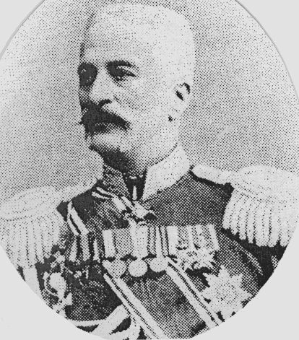
Чичагов Николай Михайлович,генерал-майор, Военный Губернатор Приморской области и Наказной Атаман Уссурийского казачьего войскародился 3 сентября 1852 г. в Костромской губернии, происходит из дворян. Окончил Пажеский Корпус и Николаевскую Академию Генерального штаба по 2-му разряду. На действительной службе с 1 сентября 1869 г. (с Пажеского корпуса). 11 августа 1871 г. произведен в прапорщики Лейб-Гвардии Драгунского полка с прикомандированием к 1-Его Величества батареи Лейб-Гвардии конно-артиллерийской бригады. 15 мая 1883 г. Всемилостивейше пожалован Орден Святой Анны 3 степени. Высочайшим приказом за отличие по службе произведен в полковники 8 апреля 1884 г. С 1885 г. начинается служба за границей, с 8 мая 1885 г.- военный агент в Брюсселе, Гааге. В 1891 г. возвращается в Россию, прикомандирован к 4-му Лейб-Драгунскому Псковскому Ее Величества полку для практического изучения всех условий кавалерийской службы. С 28 ноября 1892 г. на строевой должности, назначен командиром 24 Драгунского Лубенского полка. 25 марта 1894 г. за отличие по службе награжден орденом Равноапостольского Князя Владимира 4 степени. Участвовал в различных инспекторских проверках в Одесском военном округе, 13 августа 1894 г. принимал участие в маневрах с десантом в окрестностях Севастополя. Пожалован орден Святого Станислава 2 степени 30 августа 1887 г. и орден Святой Анны 2 степени 30 августа 1890 г. 6 мая 1894 г. произведен в генерал-майоры с назначением для поручений при Командующем войсками Одесского военного округа. Занимал должности помощника начальника штаба, инспектора госпиталей округа. 14 мая 1886 г. пожалован орден Святого Владимира 3 степени, 17 марта 1886 г. медаль в память царствования Императора Александра III, временно исполнял должность начальника окружного штаба, 21 марта 1897 г. разрешено носить серебряную медаль в память Священного коронования Их Императорских Величеств. С 1897 г. началась служба на Дальнем Востоке. 14 июля 1897 г. назначен начальником штаба Приамурского военного округа. 15 августа 1900 г. произведен в генерал-лейтенанты. Был женат на дочери отставного генерал-майора Дружинина, девице Александре Григорьевне. Дети: Ольга (9.08.1879), Мария (6.12.1881), Александра (22.05.1884). Имел орден Св. Станислава III степени; 15 иностранных орденов (турецкие, шведские, японские и др.). Скончался в Москве в 1911 г.
Де-Фриз, поселок. Назван в честь владивостокского предпринимателя Д. К. Де-Фриза.
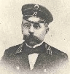
Кипарисово село, ж/д станция.Названы в честь Александр Федорович Кипарисов (1856-?), инженер путей сообщения, один из первостроителей Уссурийской железной дороги. В 1881 г. окончил Петербургский институт инженеров путей сообщения. С 1887 по 1888 г.г. работал в экспедиции А.И. Урсати по производству изысканий для железнодорожного строительства. В изыскательской партии В.С. Надеждина, работавшей на южном направлении от с. Раздольного работал младшим техником-изыскателем. В 1896 г. одна из станций Уссурийской железной дороги получила имя Кипарисова. С открытием в 1895 г. товарно-пассажирского движения Южно-Уссурийской линии, он стал начальником первого эксплуатационного участка дороги с резиденцией в г. Владивостоке. Идея называть станции и разъезды именами инженеров-путейцев и лиц, содействовавших стройке железной дороги, принадлежала Приамурскому генерал-губернатору С.М. Духовскому.
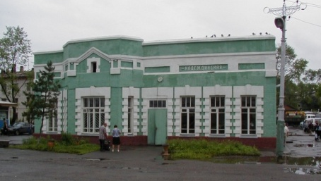
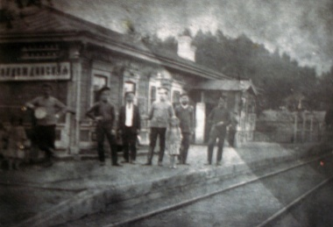
Надеждинская, ж/д станция.Названа в честь Василия Семеновича Надеждина (4.3.1854.—?). Один из первостроителей Уссурийской железной дороги, инженер путей сообщения. Из духовного звания. В 1881 г. окончил Петербургский институт инженеров путей сообщения. Служил в департаменте шоссейных и водных сообщений, во Временном управлении казенных железных дорог. В 1887 г. был назначен начальником партии по производству изысканий Южно-Уссурийской железной дороги в экспедиции под руководством А. И. Урсати. Производил работы от ст. Раздольное в южном направлении. С 1 марта 1889 г. по состоянию здоровья отбыл в распоряжение Временного управления казенных железных дорог. За работы в Приморье награжден орденом Станислава 3 степени, получил звание коллежского асессора. С начала открытия в 1893 г. станция Уссурийской железной дороги получила имя Надеждина.
Кирсанова – сопка на окраине с. Шмидтовка Название по имени первопоселенца п.Чичаговский (Вольно-Надеждинское) казака Кирсанова Платона Никандровича, державшего здесь заимку.
Пачихеза (Кипарисовка) – левый приток реки Суйфун (Раздольная). Название китайское, образовано компонентами; ба – цифра восемь; ча – ответвление реки; хэ – река; цзы – суффикс. Пачихеза является русской адаптацией китайского гидронима Бачахэцзы – Восьмой приток реки.
Пачихеза (Сиреневка) – ж/д станция. Название китайское, образовано от Бачахэцзы – Восьмой приток реки.
Пачихеза Большая (Большая Кипарисовка) – левый приток реки Пачихезы. Название китайское, образовано от Бачахэцзы – Восьмой приток реки.
Пачихеза Малая (Малая Кипарисовка) – правый приток реки Пачихеза. Название китайское, образовано от Бачахэцзы – Восьмой приток реки.
Пачихеза (Ореховая) – гора с отметкой 227,4 м. Название китайское, образовано от Бачахэцзы – Восьмой приток реки.
Сандуга (Пологая) – гора с отметкой 742,2 м. Название китайское, образовано компонентами: сань – число три; да – большой; ган – хребет, холм.Сандуга является русской адаптацией топонима Саньдаган – Третий горный хребет.
Сандуга (Нежинка) – правый приток реки Второй речки. Название китайское, образовано от Саньдаган – Третий горный хребет.
Сандугинский (Нежинский) – горный хребет. Название китайское, образовано от Саньдаган – Третий горный хребет.
Синьговский (Форелевый)- правый приток реки Сандуги. Название китайское, образовано компонентами: синь – новый; гоу – падь. Синьговский является русской адаптацией китайского гидронима синьгоу – Новая падь.
Суйфун, Суйфунхэ (Раздольная) – река, впадающая в Амурский залив. Название является энтонимом одного из древних аборигенных родов, живших в долине этой реки. На некоторых русских картах оно писалось как Суйфэньхэ, что является китайской транскрипцией аборигенного гидронима Суйфун – шило.
Суйфун Малый (Протока Устьевая) – правое русло реки Суйфуна при впадении его в Амурский залив в Надеждинском районе.
Суйфунский (Тавричанский) – лиман. Название тунгусоязычного происхождения, адаптированное китайцами посредством иероглифической транскрипции. Этимология гидронима неясна. В древности название Суйфун носил аборигенный род, живший на этой реке.
Тавричанка, поселок. Назван в честь прибывших переселенцев рыбаков из с. Кириловки Мариупольского уезда Тавричанской губернии.
Удагоу, Удугоу (Тихое) – населенный пункт. Название китайское, образовано компонентами; у – число пять; дао – суффикс; гоу – падь. Удаогоу – Пятая падь.
Шмидтовка. река, впадает в вершину Амурского залива. Названа не позже 1888-1893 гг., возможно по фамилии Ф.Б. Шмидта. Федор Богданович Шмидт, геолог и палеонтолог, проводил экспедиции в 1860-х г. и открыл реку.
Федоровские сопки. В 1896-1898 г. Южная часть сопок по левому берегу в устья р.Суйфун была отведена офицеру Фёдорову, эти сопки и поныне называются «Фёдоровские».
Эльдуга Большая (Ананьевка) – река, впадающая в реку Суйфун. Название китайское, образовано компонентами: эр – цифра два; дао – суффикс; гоу – речка. Эрдаогоу – Вторая речка.
Эльдуга Старая (Старица) – река. Название китайское, образовано от Эрдаогоу – Вторая речка.
Эльдуга Малая (Малая Ананьевка) – левый приток реки Большой Эльдуги. Название китайское, образовано от Эрдаогоу – Вторая речка.
Эльдугинец (Фигурная) – гора с отметкой 335,4 м. Название китайское, образовано компонентами: эр – число два; дао – суффикс; гоу – речка. Эльдугинец является русской адаптацией китайского топонима Эрдаогоу – Вторая речка.
Переименованные в 1970 г. населенные пункты и
физико–географические объекты в Надеждинском районе
Род  объекта | Название до  переименования | Название после  переименования
Гора | Иманский Утес | Олений Утес
Сопка | Каульская | Клепочная
Протока | Корейская | Сазанья
Ручей | Корейский | Непроходимый
Ручей | Лифарный | Перевозный
Гора | Пачихеза | Ореховая
Поселок | Пачихеза | Сиреневка
Река | Пачихеза | Кипарисовка
Река | Пачихеза Большая | Большая Кипарисовка
Река | Пачихеза Малая | Малая Кипарисовка
Река | Сандуга | Нежинка
Хребет | Сандугинский | Нежинский
Ручей | Синьговский | Форелевый
Река | Суйфун | Раздольная
Протока | Суйфун Малый | Устьевая
Лиман | Суйфунский | Тавричанский
Поселок | Удугоу | Тихое
Река | Эльдуга | Ананьевка
Река | Эльдуга Малая | Малая Ананьевка
Река | Эльдуга Старая | Старица
Сопка | Эльдугинец | Фигурная

История и современность Надеждинского района
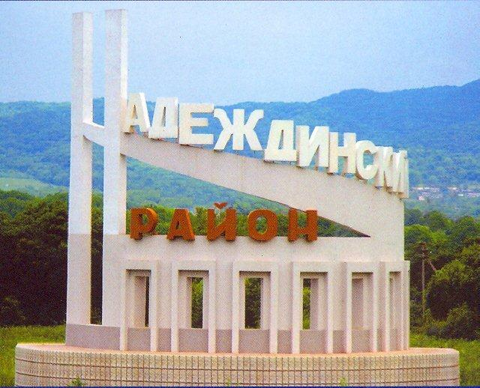
Надеждинский район за свою полную историю претерпел множество изменений, как в территориальном, так и в административном отношениях. 1937-й - год документального появления нынешнего наименования района. Но больше всего изменений было до этого, 1937-го г.
1884-й г.: образуется Приморская область в составе девяти округов.ТерриторияНадеждинского района входила в состав Южно-Уссурийская округа и Уссурийская казачья округа.
1902 г.: округи преобразуются в уезды, внутри уездов - волости. Это уже ближе к современному пониманию того, что представляет собой Надеждинский район. Наши предки писали на конверте вот такой адрес: Южно-Уссурийский(а с 1909 года - Никольск-Уссурийский) уезд Раздольненской волости. И границы волости почти идентичны территории современного Надеждинского района,но до1964 года (в 1964-м часть населенных пунктов - Занадворовка, Барабаш и др. территориально были переподчинены Хасанскому району).
С ноября 1922 г. - Дальневосточная область Приморской губернии Никольск - Уссурийского уезда Раздольненской (затем Суйфунской) волости.
4 января 1926 г. постановлением Президиума ВЦИК был образован Дальневосточный край из 9-ти округов с центром в городе Хабаровске. Владивостокский округ включал в себя 14 районов, в том числе и наш Суйфунский с центром в Никольск – Уссурийске.
В сентябре 1930 г. Владивостокский округ ликвидирован, постановлением ЦК ВКП(б) районы стали подчиняться непосредственно Хабаровску.
С 20 октября 1932 г. территория района отошла к Никольск-Уссурийскому горсовету, хотя ещесуществовал и Суйфунский район.
Постановлением президиума Далькрайисполкома от 9 апреля образован Надеждинский район. В состав района вошли населенные пункты: Тавричанка, Девятый Вал, Вольно-Надеждинское, Прохладное, Соловей Ключ, Красная Культура, Кипарисово, Нежино, Гусевка, Кравцовка, Горное, 18 прт. Съезда, Удугоу. Не успели еще изготовить печати, как 3 мая того же 1937 г.Надеждинский район постановлением ВЦИК переименовывается во Владивостокский. С 1937 по 20 октября 1938 г. район входил в Приморскую область Дальневосточного края, с 20 октября 1938 по июнь 1939 г. - в Приморскую область Приморского края, с 5 июня 1939 г. - в Приморский край. Изменения продолжались как внутри вновь заявленных территориальных образований, так и в его границах. В 1940-41 гг. от Уссурийского района в состав Владивостокского отошли сельские Советы: Тимофеевский, Раздольненский, Тереховский, Городеченский, Алексеевский. В 1940 г. Тавричанский, а в 1942 г. Раздольненский сельские Советы преобразованы в поселковые Советы.
В настоящее время в районе три сельских поселения: Надеждинское с18 населенными пунктами, Раздольненское – 13, Тавричанское – 3.
Трижды менял свое местоположение районный центр. С 1937 г. по 26 февраля 1940 г. райцентром было село Вольно - Надеждинское. С 26 февраля 1940 года до 12 января 1944 г. Тавричанка. С 12 января 1944 г., когда поселок Раздольное из Ворошиловского района был передан во Владивостокский район, по 1 июня 1953 г., центром был поселок Раздольное. С 1953 года по настоящее время - снова село Вольно - Надеждинское.
Экономика Надеждинского района
До начала 1990-х г. экономика района: сельскохозяйственные предприятия, шахтоуправление «Тавричанское», Раздольненский завод строительных материалов, строительные организации.
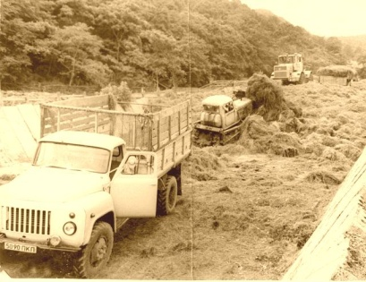
Близость к Владивостоку, наличие плодородных земель и крупной реки Раздольной предопределили сельскохозяйственное предназначение района. В районе до 1990 г. насчитывалось 7 предприятий сельскохозяйственного направления, производящих мясо птицы, яйцо (птицефабрика “Надеждинская”); свинину (совхоз “Тихоокеанский”); молоко, говядину, овощи, картофель (совхозы “Раздольненский”, “Владивостокский”, АО “Надеждинское”). Обеспечением органическими и минеральными удобрениями занималось“Сельхозхимия”, техническим обеспечением – «Сельхозтехника». Работали специализированные хозяйства, занимавшиеся выращиванием норки, оленей (“Кедровский”, “Тавричанский”). Рыболовецкий колхоз им.Чапаева занимался добычей и переработкой морепродуктов.

Надеждинский район был сельскохозяйственным. В связи с кризисом в 90-е годы в экономике муниципального района начали развиваться негативные тенденции, которые усилились в связи с длительной кризисной ситуацией в стране. Произошел резкий спад объемов производства в сельском хозяйстве, снижение спроса на рабочую силу во всех отраслях муниципального района.
Ликвидированы следующие сельскохозяйственные предприятия: совхоз «Раздольненский», совхоз «Владивостокский», совхоз «Тихоокеанский», ОАО «Надеждинское», Зверосовхоз «Тавричанский», Зверосовхоз «Кедровский».

Более 100 лет на территории района добывался бурый уголь. Основное угледобывающее предприятие –шахтоуправление “Тавричанское”.Располагалось в п.Тавричанка. Выходы угольных пластов на северном берегу Амурского залива были обнаружены уже через год после основания поста Владивосток. В 1868 г., первая партия угля, добытого в Тавричанке, была отправлена во Владивосток. Рудник Тавричанка сразу же после окончания гражданской войны был национализирован. С 1 октября 1925 г. был создан трест “Примуголь”, в который наряду с другими вошли и Тавричанские угольные копи. В годы первых пятилеток бурно развивается угольная промышленность края, в том числе закладывается шахта “Капитальная” и в Тавричанке. В 1949 г. построена шахта №4, в 1955 начато строительство шахты №5. В настоящее время все шахты закрыты.
ОАО птицефабрика “Надеждинская”. Крупнейшее сельскохозяйственное предприятие. Образовано постановлением № 399 бюро Приморского крайкома КПСС и крайисполкома от 26 марта 1965 г. о выделении Надеждинской птицефабрики в самостоятельное хозяйство на базе отделения № 2 совхоза Надеждинский, с земельным участком площадью 813 га, в т. ч. 248 га пашни. Выходное поголовье птицы составляло около 350 тыс. голов, в том числе кур-несушек – около 280 тыс. Яйценоскость – 300 штук на 1 курицу-несушку. Численность работающих – 260-270 чел. В настоящее время на данном предприятии введена процедура банкротства.
Действующие предприятия
ОАО «Тереховский завод бетонных изделий». Завод полностью автоматизирован, был сдан под ключ в 1990 г. В 1993 г. предприятие акционировалось. Расположен вблизи с. Тереховка, около Барановского карьера андезитобазальтов – экологически чистого природного материала. Основная деятельность предприятия – производство стеновых блоков и тротуарной плитки. Мощность завода – 100 тыс.м³ стеновых блоков в год. Завод занимает прочные позиции на рынке строительных материалов Приморского края. Известными местными объектами, в строительстве которых использовалась продукция завода являются – отель «Хендэ», ТЦ «СleverHouse», ЖК «Некрасов», ЖК «Каскад», ресторан «DelMar» в г. Владивостоке, фармацевтическая фабрика в г. Уссурийск «EastFarm».
ООО «Морское снабжение». Образовано в 1998 г. Производит орудия лова высокой степени надежности из современных материалов по собственным разработкам и чертежам заказчика: тралы, траловые мешки, снюрреводы, ставные и кошельковые невода, канаты, веревки. Является лидером среди отраслевых предприятий России, конкурентоспособным предприятием на международном уровне. Численность работающих более 100 чел.
ООО «Серебряный лотос Раздольное». Производство минеральной воды. Численность работающих 36 человек. На перспективу предусматривается модернизация оборудования, которое позволит увеличить объем разлива минеральной воды на 300 тыс. литров в год, следовательно, приведет к увеличению штата до 40 чел.
ООО «Сил Бет» – одна из дочерних компаний ОАО «Акстрим» - холдинга, который существует с 1991 г. и объединяет восемь предприятий, два из которых заводы. Основным направлением предприятия является производство газобетонных блоков и сухих смесей. Мощность предприятия – 80 тыс. м² в год. Численность работающих более 70 чел.
ООО «Приморский кирпич» – производство красного кирпича. Мощность предприятия – 2000 тыс.шт. в год.
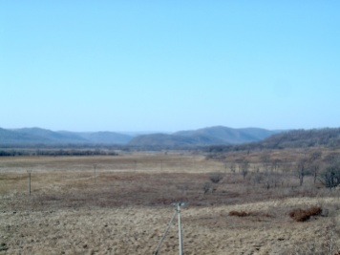
Археологические памятники:
Валы (система) на реках Клепочной, Кедровке, Раздольной и Перевозной;
Городище АнаньевскоеХII - первой половины ХIII в. в 4,5 –5 км к юго-западу от станции Виневитиново, в долине реки Ананьевки (правый приток реки Раздольной), на горном мысу. Площадь более 10,5 га. Периметр 1800 м., высота вала от 1.5 до 5 м. Имеет сложную систему оборонительных сооружений;
Городищена левом берегу реки Раздольной в районе впадения в нее реки Кипарисовки;
Городище при выходе из пади реки Клепочной, правого притока реки Раздольной;
Дорога древняя от городища в устье реки Кедровка к Краснояровскому городищу. Вдоль нее встречаются курганы;
Курганв средней части полуострова Де-Фриз, у современного кладбища;
Курган в 6 км к юго-западу от села Тереховки;
Поселение раннего железного века (янковская культура) на оконечности мыса полуострова Де-Фриз;
ПоселениеЧапаево и могильник раннего железного века (янковская культура);
Стоянка Тимофеевка-I эпохи мезолита;
Стоянка эпохи неолита в 1 – 1,5 км.к северо-востоку от с. Вольно-Надеждинское, на 15-метровой террасе реки Шмидтовки;
Стоянкаэпохи мезолита на сопке Кирсанова, около с.Шмидтовки.
Памятники павшим в Великой Отечественной войне
В 1941-1945 гг. из Владивостокского района в ряды Красной Армии было призвано 4918 жителей и многие навечно остались на войне. По Книге памяти Приморского края значится 1096 воинов - жителей Надеждинского района, погибщих и пропавших без вести в годы Второй мировой войны. В настоящее время сотрудниками межпоселенческой
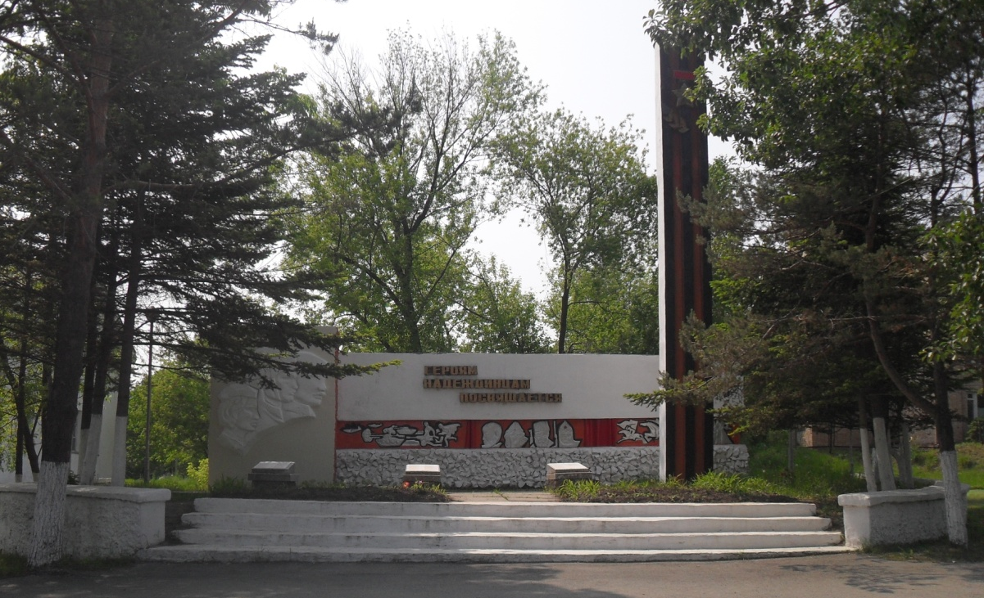
Общий вид памятника в с.Вольно-Надеждинское
библиотеки совместно с общественностью продолжается поисковая работа с целью сбора дополнительной информации о погибших в годы войны надеждинцев и об истории установления в их честь памятников в Надеждинском районе. В настоящее время на территории Надеждинского муниципального района находятся три сельских поселения: Надеждинское сельское поселение (центр с. Вольно-Надеждинское), Тавричанское сельское поселение (центр п. Тавричанка) и Раздольненское сельское поселение (центр п. Раздольное). В память о земляках и воинах, погибших в годы Второй мировой войны, на территории каждого поселения установлены памятники. В настоящее время на территории Надеждинского сельского поселения находятся три памятника и установлено три мемориальных доски. На территории Тавричанского сельского поселения три памятника и одна мемориальная доска. На территории Раздольненского сельского поселения – семь памятников, одна мемориальная доска.
Известные земляки Надеждинского района
Косов Виктор Николаевич.
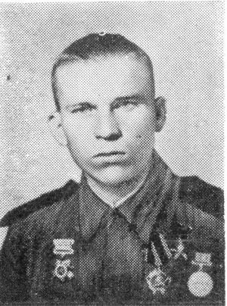
Старший сержант, помощник командира взвода пешей разведки. Родился в 1922 году в селе КлеманцыСвободненского района Амурской области. С 1935 года жил в Артеме Приморского края, где его старший брат Александр работал забойщиком. Пристрастился к шахтерскому труду и более пяти лет работал на шахте электриком. 12 марта 1942 года призван в ряды Красной Армии и после окончания полковой школы направлен на фронт. Был разведчиком. Прошел с боями по трудной дороге до Сталинграда через Донецкие степи, Донбасс, всю Украину. Дважды его мать Анна Федоровна Косова получала похоронные на сына. Его расстреливали вместе с группой разведчиков около Днепра в 1943 году. Но удивительна и почти необъяснима его судьба — не хватило автоматной очереди, чтобы оборвать жизнь отважному солдату. 19 марта 1944 года удостоен звания Героя Советского Союза.
Курбаев Афанасий Афанасьевич
Родился 5 (17) июня 1907 г. в д. Сосновое Болото Брянской области, погиб 15 января 1943 г. у пос. Красновка Ростовской области. Участник Великой Отечественной войны, Герой Советского Союза (1943). В 1936 г. приехал вместе с семьей в Приморье, в с. Вольно - Надеждинское, работал в совхозе бригадиром-животноводом. В сентябре 1941 г. был призван в морскую пехоту Тихоокеанского флота, в октябре 1942 г. направлен на фронт. Участвовал в боях под Сталинградом. 15 января 1943 г. рота под командованием гвардии лейтенанта Ликунова получила приказ преодолеть неприступный ледяной вал, сооруженный гитлеровцами у пос. Красновка Ростовской области, занять выгодную позицию и обеспечить условия для наступления полка. Боевой приказ выполнен ценой собственной жизни. Гвардии рядовой А.А. Курбаев вместе со своими товарищами 31 марта 1943 г. посмертно удостоен звания Героя Советского Союза.
Де – Фриз – человек и полуостров
Легенда
Полуостров Де-Фриз располагается в северной части Амурского залива. Свое название полуостров получил в честь одного из первых жителей города Владивостока, предпринимателя Джона Корнелиуса Де-Фриза. В 1865 году с семьей он прибыл во Владивосток с намерением поселиться в гавани, завести хозяйство и открыть торговлю. Своим основным местом жительства он избрал полуостров, вдающийся в Амурский залив в его северной части. Возможно тогда, по имени владельца хозяйства на полуострове, была названа эта территория. Де-Фриз снабжал Владивосток молоком, мясом и другими сельскохозяйственными продуктами. Но в 1897 году он внезапно распродал свое имущество, в том числе и хозяйство на полуострове, и вернулся к себе на родину в Америку. Ни в архивах, ни в печати тех лет не сохранилось каких – либо сведений о причинах столь неожиданного отъезда. Лишь старожилами небольшого села, расположенного на полуострове, из поколения в поколение передается история, ставшая легендой.
Полуостров имеет такое расположение, что добраться до него из Владивостока проще всего по заливу. Еще в недавнем прошлом туда от Седанки ходил катер, а уж в позапрошлом веке это был единственный и удобный путь.
Добирались с полуострова в город и обратно на лодках. В одну из таких поездок в лодке находилась дочь Де-Фриза, и налетевший ветер внезапно опрокинул лодку и люди погибли. Похоронили дочь на берегу залива, на возвышенности и провели к могиле аллею, обсаженную соснами. После этого Де-Фриз и покинул эту землю.
В настоящее время на этом месте сохранился курган с сосновой аллеей. Небольшой мыс, расположенный у кургана, называют мыс Утонувших, здесь же находится современное кладбище. Но самое загадочное в этой истории, по утверждению старожилов, то, что в могилу были положены драгоценности. Уже не единожды пытались их найти, следы кладоискательства видны по всей поверхности кургана. Но клад до сих пор не найден.
Есть еще один вариант этой легенды.
У Де-Фриза была красавица дочь. И влюбилась она в работника своего батюшки. Молодые хотели обвенчаться, но отец не дал им своего благословения, разгневался. И дочь, видя, что надежды на счастье с любимым нет, сбросилась с высокого утеса в залив. Убитый горем отец похоронил дочь в дорогих украшениях. К гроту с могилой ведет аллея сосен, посаженная Де–Фризом. Вера в легенду так сильна, что до сих пор предполагаемую могилу дочери Де–Фриза раскапывают в поисках драгоценностей.
Вулкан Барановский
Легенда о Красной скале
Вулкан находится недалеко от села Тереховка, над рекой Раздольная. Местные жители называют его Красная скала, так как осыпь скалы красного цвета. Существует легенда, что когда-то на территории села жил народ чжурчжэней. Когда вулкан начал извергаться, люди подумали, что на них разгневались боги. И чтобы умилостивить богов они преподнесли в жертву самую красивую девушку. Когда вулкан потух, у жерла его появилась каменная роза. В наше время влюбленные часто приходят к каменной розе.
(Записано со слов старожилов села Тереховка зав. библиотекой-филиалом № 4 Т.Г. Белебезьевой).
Интересные факты
В 1939 г. в работе Всесоюзной сельскохозяйственной выставки в г. Москве приняли участие труженики Надеждинского района. Диплом I степени, премию десять тысяч рублей и легковую автомашину были присуждены совхозу “Надеждинский”, получившему в среднем за 1937-1938 годы урожай картофеля 161, 4 центнера с гектара, огурцов - 215,7 центнера с гектара, томатов – 153,2 центнера с гектара. Диплом II степени, премию пять тысяч рублей и мотоцикл – молочной ферме совхоза “Дефриз”, получившей в среднем за 1937-1938 годы удой молока 2448 литров на фуражную корову местной породы.

